RAMVI
ТЕХНИЧЕСКОЕ ЗАДАНИЕ | Портативная платформа локальных LLM, чата, агентов и голосового ввода
Редакция 1.0 · 13 ноября 2026 года · Статус: концепция для реализации · Название: RAMVI (приложение), RAMVI Engine (движок)
Исходная кодовая база: github.com/karabilo214/AI/tree/main/llm_app. Название и визуальный стиль предварительные: проверить товарные знаки и домены до публикации.
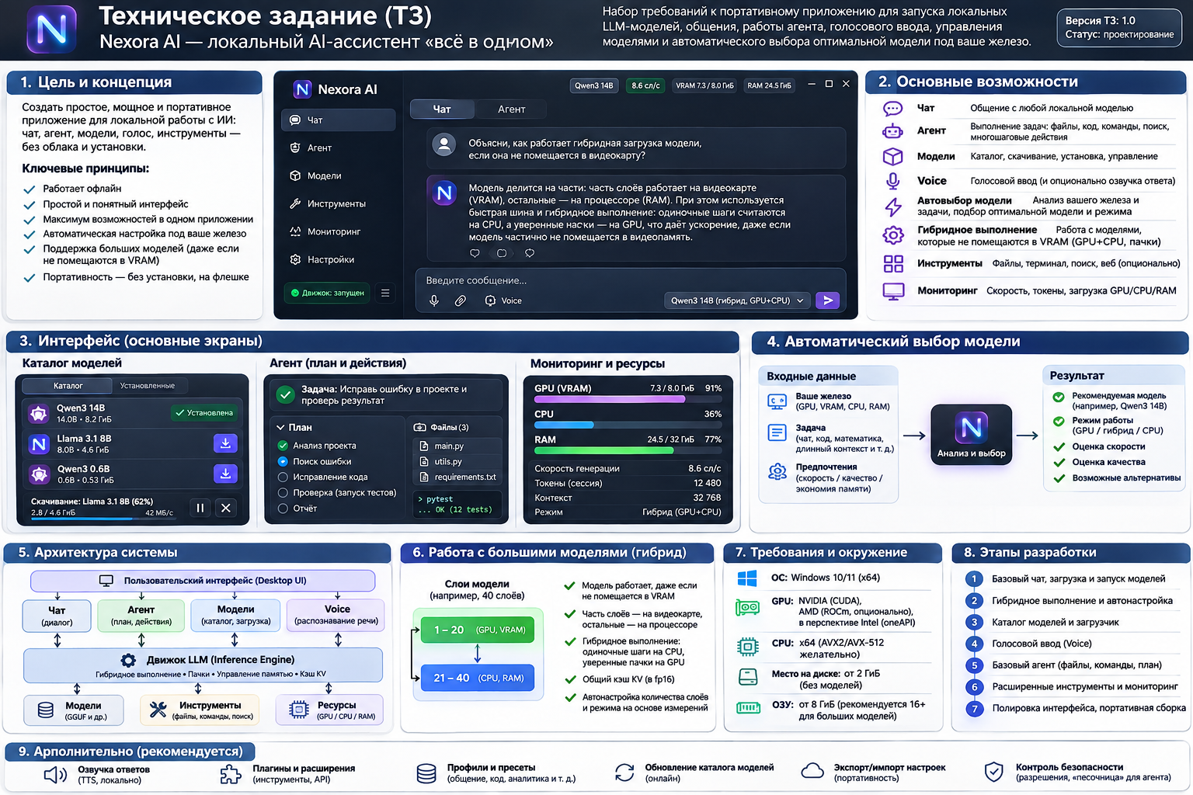
Иллюстрация 1. Обзор будущего приложения (концептуальная инфографика).

1. Назначение и границы продукта
Цель: дать пользователю возможность запустить локальную языковую модель без командной строки, выбрать оптимальную модель под имеющееся оборудование, общаться в чате, диктовать запросы и выполнять задачи с помощью встроенного агента. Приложение распространяется портативно и не требует облачного сервиса для инференса.
Принцип | Требование
Работа сразу | Главное окно — чат; при первом старте — короткий мастер с проверкой оборудования и выбором модели.
Портативность | Запуск из распакованной папки; запись данных в контролируемое место; внешний установщик необязателен.
Offline-first | Чат, модели, агент и STT работают без сети после предварительной загрузки компонентов.
Реализм | Показывать поддерживаемые архитектуры и достоверную оценку ресурсов; не обещать качество или скорость без проверки.
Безопасность | Инструменты агента, сетевой API, микрофон и доступ к файлам — только по явному выбору пользователя.

1.1. Что не входит в обязательную v1
- Обучение или fine-tuning моделей в интерфейсе; мультимодальное распознавание изображений; полный TTS-диалог; синхронизация между устройствами через облако; произвольные модели вне поддерживаемого списка архитектур.
- Полная совместимость со всеми возможными параметрами OpenAI/Anthropic/Ollama API — только официально заявленный и проверенный набор.
- Автономный агент без ограничений прав доступа или выполняющий действия вне выбранного рабочего пространства.

1.2. Основные роли и сценарии
Роль | Задача
Обычный пользователь | Начать чат, выбрать модель, надиктовать текст, открыть историю.
Разработчик | Импортировать GGUF, видеть ресурсы, подключить IDE/агента, запускать безопасные рабочие процессы.
Пользователь агента | Указать рабочую папку, задать цель, видеть план, подтверждать изменения и итог.
Администратор локального API | Создавать ключи клиентов, смотреть расход токенов и отключать подключения.

2. Навигация и визуальный язык
Десктоп-интерфейс с левым меню: Чат, Модели, Агент, Подключения, Мониторинг, Настройки. Никаких обязательных технических настроек на главном экране. Статус текущей модели, локального сервера и краткие метрики — в верхней/нижней полосе.
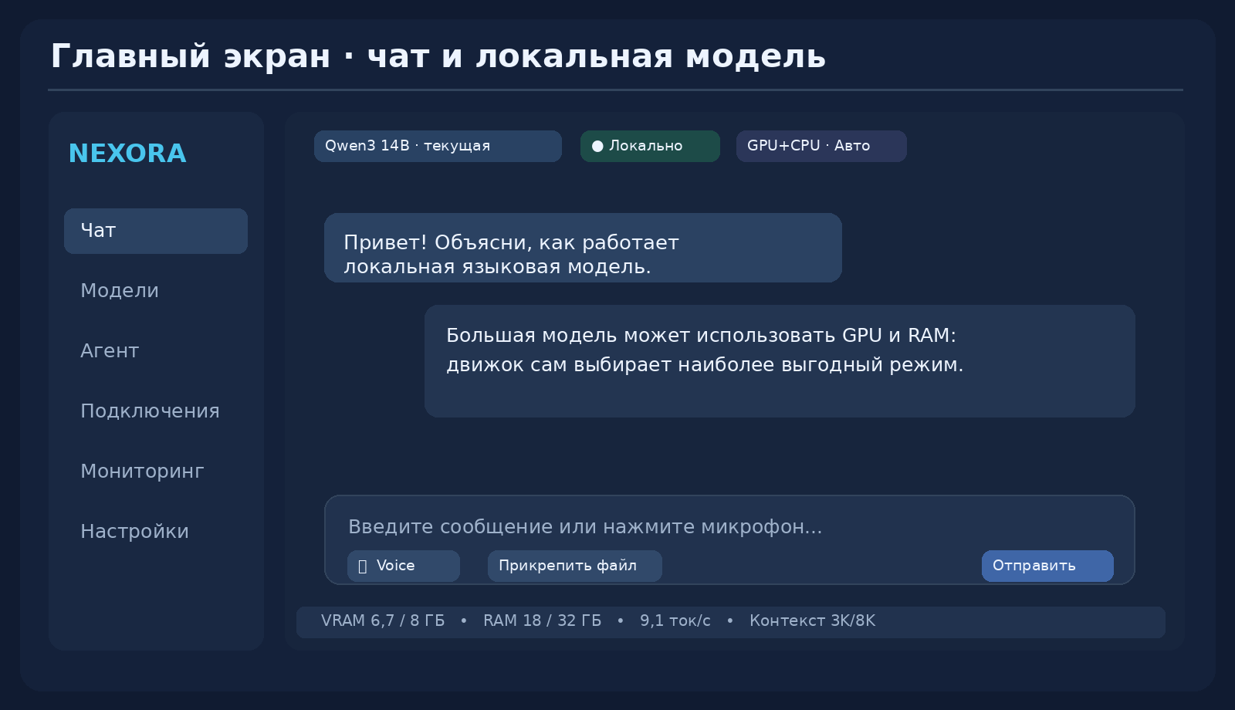
Иллюстрация 2. Экран чата: модель доступна сразу, Voice — рядом с полем ввода.
UI-01 Первый запуск [P0]
Показать проверку ОС, GPU/VRAM, CPU/RAM, свободного диска и доступных бэкендов. Если модель отсутствует — предложить наиболее подходящие варианты и кнопку загрузки. Мастер допускает пропуск каталога для импорта файла.
Приёмка: При первом запуске до начала диалога достаточно выбрать совместимую модель; после повторного запуска история и выбор восстановлены.
UI-02 Чат [P0]
Новый чат; список диалогов; потоковая выдача; Stop/Regenerate; копирование ответа; очистка; выбор модели; отображение thinking как отдельной сворачиваемой области при поддержке; drag-and-drop текстовых файлов с лимитами.
Приёмка: Пользователь может отправить сообщение, остановить ответ, восстановить диалог и переключить модель без перезапуска GUI.
UI-03 Состояния интерфейса [P0]
Явно различать: нет модели, загрузка весов, готова, генерирует, ошибка, недостаточно памяти, модель несовместима, API занят, нет доступа к каталогу.
Приёмка: Для каждого состояния задано понятное действие по восстановлению.
UI-04 Доступность [P1]
Масштабирование 100–200%, клавиатурная навигация, высокий контраст, русская и английская локализации.
Приёмка: Основной пользовательский путь доступен без мыши.

3. Каталог моделей и менеджер загрузок
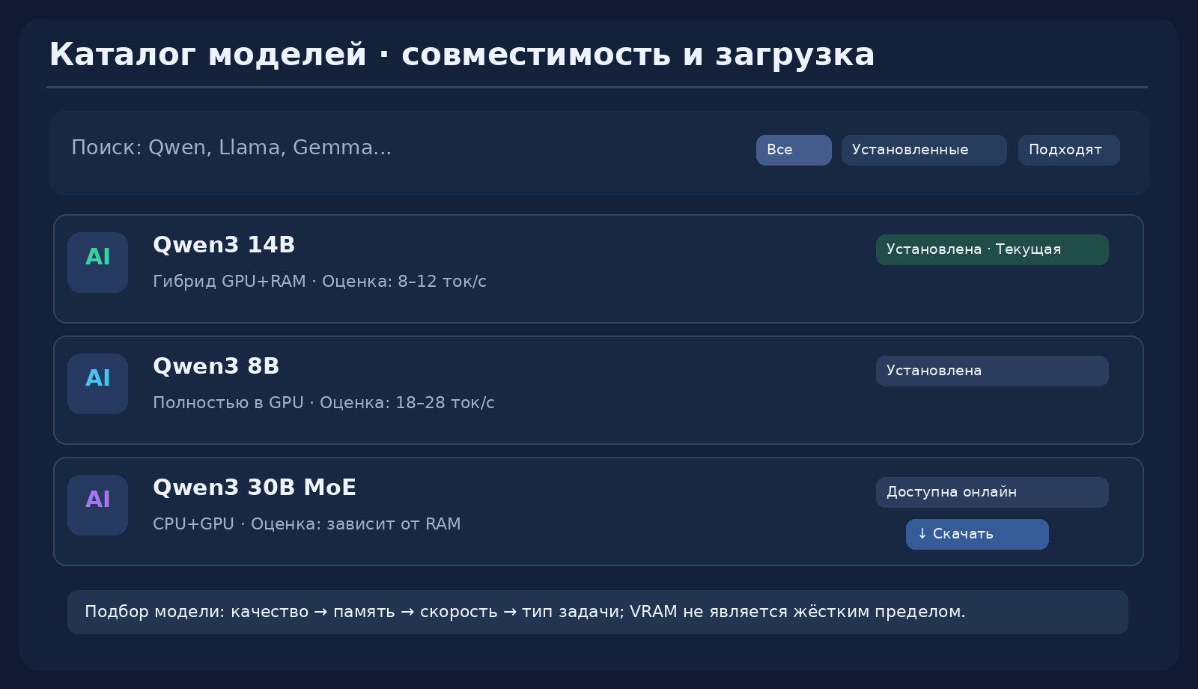
Иллюстрация 3. Каталог: установленные модели, рекомендации, совместимость и загрузка.
MOD-01 Источники каталога [P0]
Загружать онлайн только метаданные из адаптеров доверенных каталогов (например, Hugging Face/Ollama registry при соответствующих правилах использования). Схема провайдера отделена от UI. Обязательны версия, ссылка, размер, контрольная сумма/идентификатор, архитектура, квантование, лицензия, поддерживаемые возможности.
Приёмка: Каталог отображает только подтверждённо поддерживаемые форматы; офлайн показывает последнюю локальную копию данных.
MOD-02 Управление моделью [P0]
Состояния: доступна → скачивается → проверяется → установлена → текущая → загружена в движок. Операции: скачать, пауза, продолжить, отменить, импортировать локальный файл, удалить, выбрать текущей, посмотреть свойства.
Приёмка: Прерванная загрузка возобновляется по диапазону при поддержке сервера, хеш проверяется до активации; частичный файл не считается установленным.
MOD-03 Совместимость [P0]
Фильтры: поддерживается движком; запускается на оборудовании; подходит задаче; локальная/сетевая; размер/квантование/контекст; лицензия. Статусы: Рекомендуется, Запускается медленно, Не хватает RAM/диска, Не поддерживается.
Приёмка: Отсутствие полной вместимости в VRAM не даёт автоматический статус «неподходящая».
MOD-04 Отказоустойчивость [P0]
Проверка места до начала скачивания, атомарная фиксация, ограничения скорости/параллелизма, защита от path traversal, подписанные/проверяемые источники метаданных по возможности.
Приёмка: После выключения питания библиотека не показывает повреждённую модель как готовую.

4. Автоматический подбор модели под железо и задачу
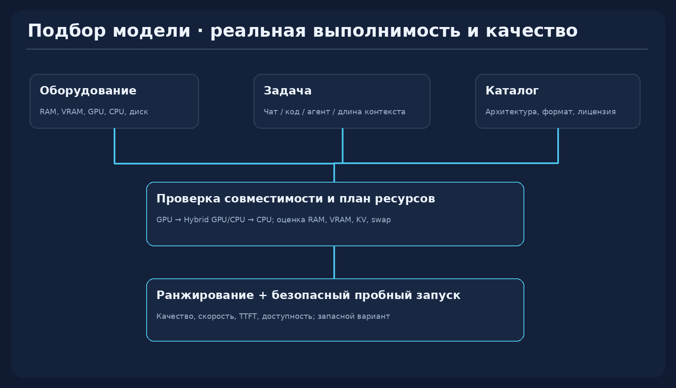
Иллюстрация 4. Подбор модели строится на выполнимости, оценке качества и реальных пробах.
Важнейшее требование: GPU/VRAM — один из факторов, но не жёсткое ограничение. Планировщик должен оценивать полную VRAM-резидентность, гибрид CPU/GPU, offload из RAM и CPU-only, используя реальные возможности текущей версии llm_app.
AUTO-01 Профиль оборудования [P0]
Определить CPU, ISA, число ядер, RAM total/available, GPU/vendor, VRAM total/free, CUDA/runtime/driver, SSD/free storage и параметры памяти. Не отправлять fingerprint оборудования наружу без согласия.
Приёмка: Работает на поддерживаемой ОС при наличии и отсутствии NVIDIA; отсутствующая поддержка GPU показывается явно.
AUTO-02 Профиль задачи [P0]
Режимы: повседневный чат, код, агент, длинный контекст, структурированный JSON, экономия ресурсов. Вручную можно задать приоритет: качество, скорость, экономия RAM, время первого токена.
Приёмка: Смена профиля перестраивает рекомендации без изменения установленных файлов.
AUTO-03 Проверка выполнимости [P0]
Оценка весов в поддерживаемом формате, KV-cache для выбранного контекста, GPU-постоянных буферов, draft, буферов стриминга, CPU-рабочих массивов и резерва безопасности; сравнение с available RAM/VRAM (не только total). Допускается подкачка в RAM, но не обещается интерактивная скорость при системном swap.
Приёмка: 14B-модель может быть отмечена как выполнимая на GPU 8 ГБ при достаточной RAM и поддерживаемом гибридном плане.
AUTO-04 Ранжирование [P0]
Сначала отсеять несовместимые форматы/лицензии и невыполнимые планы, затем ранжировать по прогнозу качества на выбранном классе задач, скорости, TTFT, RAM/VRAM и локальным бенчмаркам. Не выводить недоказанный общий рейтинг «умнее».
Приёмка: Пользователь видит причину выбора: качество/задача/расчёт памяти/скорость и 2–3 альтернативы.
AUTO-05 Контрольный прогон и адаптация [P1]
После скачивания запускать короткий warmup+benchmark на небольшой набор synthetic prompts и реальной длине контекста; измерять пик памяти, TTFT, tok/s, page faults; безопасно скорректировать resident и режим, сохранить результат под ключом model hash+hardware+driver+context.
Приёмка: Нестабильный запуск снижает рейтинг, а OOM приводит к автоматическому безопасному откату плана.
AUTO-06 Защита от неудачного выбора [P0]
Никогда не менять активную модель посреди запроса без разрешения. При нехватке памяти предлагать: уменьшить контекст, сменить режим, выбрать меньшую модель, закрыть другие задачи.
Приёмка: Невыполнимый план завершается понятной ошибкой, без зависания GUI.
Формула отбора (ориентир, не жёсткий алгоритм): Score = Q_task × Wq + normalized_speed × Ws + normalized_TTFT × Wt − RAM_penalty − instability_penalty. Весовые коэффициенты различаются по профилю. Оценка качества модели должна приходить из проверяемых наборов измерений; скорость — преимущественно из локального профиля.

5. Агентная подсистема — заложить архитектуру в v1
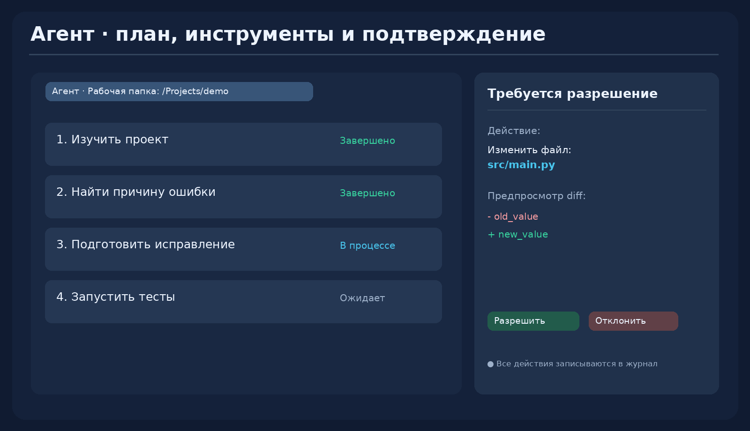
Иллюстрация 5. Агент: видимый план, действия с файлами и явное подтверждение изменений.
AG-01 Цикл агента [P0]
Независимый Agent Runtime: goal → plan → tool proposal → policy check → execution → observation → validation → next step/final. Ограниченный max_steps, max_tokens, max_duration; остановка пользователем.
Приёмка: Агент выполняет несколько шагов и корректно завершает задачу/останавливается по лимиту.
AG-02 Инструменты [P0]
Минимум: list/read/find файлов, ограниченный grep, diff, создание патча, запись файлов по подтверждению, разрешённый запуск тестов/команд; web/search — отдельная опция, выключенная офлайн. Унифицированная schema инструментов и версионирование.
Приёмка: Действия не выполняются без записи в журнал, выход и ошибки возвращаются в контекст модели.
AG-03 Границы доступа [P0]
Рабочая папка — явный grant; каноникализация путей, запрет выхода через .. и symlink, исключения для секретов; отдельные разрешения на чтение, запись, терминал и сеть. Команды и записи требуют подтверждения по умолчанию.
Приёмка: Агент не может читать/менять файл вне разрешённой папки; отмена и отказ пользователя безопасны.
AG-04 Просмотр изменений [P0]
Перед записью — diff; подтверждение одного действия или ограниченной серии; undo/rollback при возможности через снимки файлов; пользователь может отказать, поправить задачу или остановить.
Приёмка: Без подтверждения исходные файлы остаются неизменными.
AG-05 Защита исполнения [P0]
Команды в отдельном дочернем процессе с ограничением времени, stdout/stderr, cwd и размера вывода; для повышенного риска — sandbox/container при наличии. Не считать один список запрещённых команд достаточной изоляцией.
Приёмка: Превышение лимита прекращает процесс и освобождает ресурсы; разрушительные действия заблокированы/требуют отдельного разрешения.
AG-06 Качество инструментального использования [P0]
Проверка capability каждой модели (tool calls, JSON, контекст), валидация схемы вызова, повтор только при корректируемой ошибке. Отображать предупреждение, что маленькая модель может плохо планировать действия.
Приёмка: Некорректный tool call не исполняется; агент может сообщить о невозможности безопасно завершить задачу.
AG-07 Наблюдаемость [P1]
Отображать шаги плана, историю инструментов, время, токены prompt/completion, контекст, статус, таймлайн ошибок; сохранять локально с опцией очистки.
Приёмка: Пользователь может восстановить причину изменения файла по журналу.
AG-08 Будущие расширения [P2]
Протокол подключаемых инструментов (в перспективе MCP), дополнительные агенты/подзадачи, репозитории Git, browser automation только с явными разрешениями.
Приёмка: Расширение не требует переписывать UI или ядро LLM.

6. Голосовой ввод Voice
VOI-01 Speech-to-text [P0]
Кнопка микрофона в чате и агенте, короткая запись → локальное STT → текст в поле ввода. Для первой версии целесообразен отдельный backend на whisper.cpp или иной подтверждённый offline STT; язык auto/RU/EN/UK; устройство ввода выбирается.
Приёмка: Работает без интернета; текст доступен для редактирования до отправки.
VOI-02 Разрешения и приватность [P0]
Микрофон включается только нажатием/горячей клавишей; заметный индикатор записи; Stop; звук по умолчанию не сохраняется; понятные ошибки отсутствия микрофона.
Приёмка: После Stop запись прекращается; без разрешения ОС запись не начинается.
VOI-03 Ресурсы [P1]
STT может выполняться на CPU, пока основная LLM занимает GPU; автоматический выбор STT backend по доступной памяти, ограничение конкуренции и приоритет отзывчивости интерфейса.
Приёмка: Voice не вызывает OOM активной большой модели.
VOI-04 Следующая версия [P2]
Push-to-talk; VAD/пауза; потоковая транскрипция; optional TTS и полноценный голосовой диалог, отключаемые независимо.
Приёмка: Настройка озвучивания не влияет на режим текстового ввода.

7. Подключение внешних приложений и агентов
API-01 Локальный сервер [P0]
Один процесс движка предоставляет проверенные совместимые маршруты OpenAI/Ollama/Anthropic; слушает 127.0.0.1 по умолчанию; динамический порт/фиксированный порт в настройках, discovery через локальный файл состояния.
Приёмка: Клиент IDE может подключиться и получить потоковый ответ без запуска GUI.
API-02 Клиенты и ключи [P0]
Для каждого подключённого приложения — отдельный случайный ключ, имя, дата создания, разрешения, last_seen, состояние, счётчики токенов; отзыв немедленно блокирует новые запросы и при необходимости отменяет текущий.
Приёмка: Отключение конкретного клиента не сбрасывает остальные; ключ никогда не показывается целиком повторно.
API-03 Многозадачность [P0]
Очередь запросов и scheduler: один контекст не может быть перезаписан другой сессией. Fairness, отмена, лимит клиентов, max_concurrent на основании доступной памяти.
Приёмка: Два клиента не смешивают токены, KV-cache, историю и статистику.
API-04 Сетевой режим [P1]
0.0.0.0 только по явному включению, предупреждение о рисках, обязательная авторизация, ограничение доступа; TLS/прокси для внешней сети.
Приёмка: После установки по умолчанию приложение недоступно извне компьютера.

8. Гибридный inference-движок и интеграционный контракт
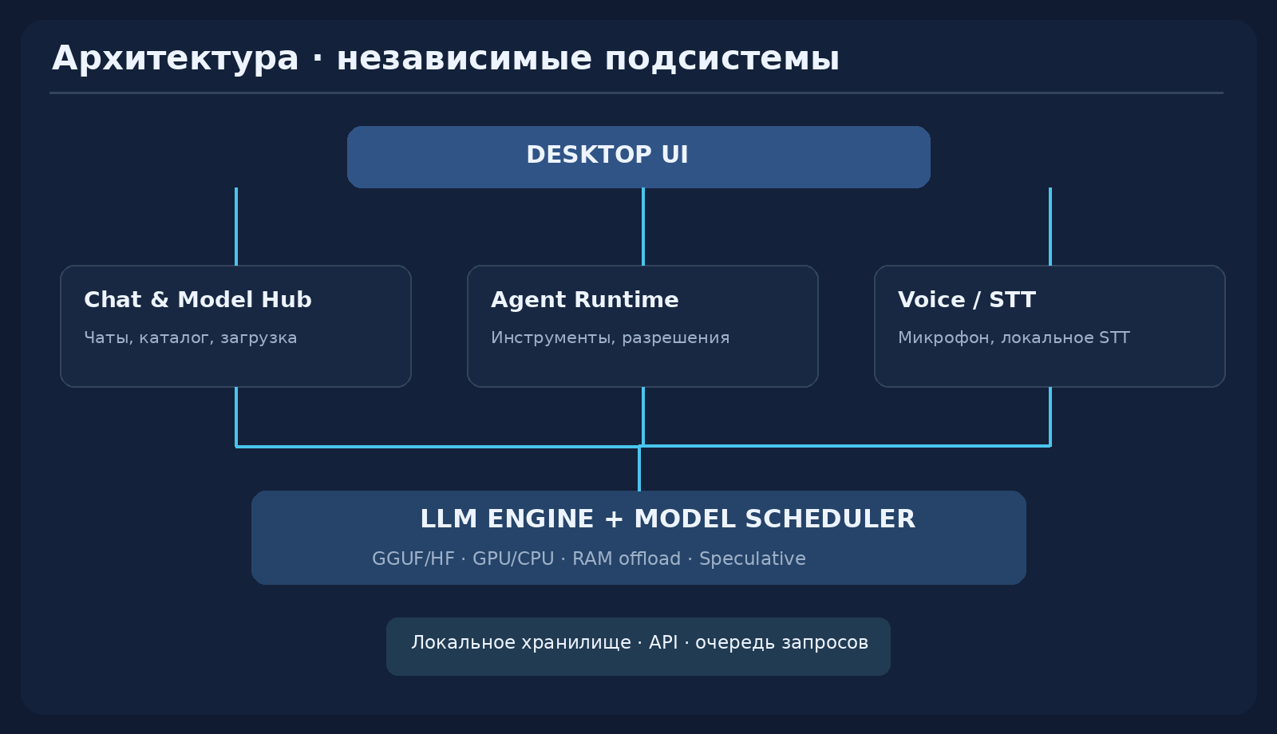
Иллюстрация 6. UI и подсистемы независимы от RAMVI Engine.
Основная база: llm_app/engine.py, gengine.py, gcpu.py, gkernels.py, wcomp.py, moe.py, plan.py, server.py. Поддерживаемый в исходном проекте диапазон — Qwen3 HF/BF16, Qwen3 GGUF и частично Qwen3-MoE/GGUF. Новые архитектуры добавлять отдельными адаптерами после валидации.
ENG-01 Процессная изоляция [P0]
UI не импортирует тяжёлый Python inference в свой процесс. Engine process общается с Desktop UI через локальный RPC/HTTP и публикует статус/метрики. Падение движка не закрывает окно приложения.
Приёмка: При аварии движка интерфейс остаётся доступным, показывает диагностику и предлагает перезапуск.
ENG-02 Режимы выполнения [P0]
Размещать слои на GPU, CPU, stream либо hybrid там, где это реализовано. Не предполагать, что любой движок MoE поддерживает те же offload-пути.
Приёмка: Составлен capability map по backend, архитектуре и типу модели.
ENG-03 Планировщик [P0]
Авто resident, reserve, batch, draft и prefill; профиль измерений; fallback при OOM; журнал фактического плана; продвинутый ручной режим. Резерв VRAM зависит от контекста, KV и runtime, а не фиксированного обещания.
Приёмка: При росте контекста система контролирует ресурсный бюджет и корректно завершает запрос при невозможности продолжать.
ENG-04 Инструменты генерации [P0]
Streaming, stop, seeds, greedy/sampling в поддерживаемой семантике, metrics TTFT/tok/s/accepted; только совместимый draft tokenizer; поддержка JSON и tool call в пределах реально проверенной реализации.
Приёмка: С эталоном сравниваются последовательность токенов и допуски логитов, а не только текст.
ENG-05 Управление жизненным циклом [P0]
Load/unload модели, прогрев, отмена, перезапуск бэкенда, освобождение VRAM, безопасное закрытие Loader/CUDA, невозможность переключать модель в середине инструментального шага без явной политики.
Приёмка: После unload память освобождена, повторная загрузка работает без перезапуска desktop.

9. Переносимость, упаковка, обновления
PORT-01 Portable layout [P0]
Версия Windows x64 как стартовая платформа. Запуск после распаковки; приложение и конфигурация в переносимой директории, если есть запись; для read-only USB — явно выбираемый data folder.
Приёмка: Смена буквы диска не ломает пути и историю; сценарий без прав администратора работает.
PORT-02 Комплектация [P0]
Поставлять UI, backend runtime, native библиотеки и проверенные зависимости; не требовать установки Python/CUDA Toolkit. Нужны совместимые системные драйверы GPU — это явно указать в диагностике.
Приёмка: Чистая поддерживаемая Windows-машина с установленным драйвером запускает приложение без pip и CLI.
PORT-03 Модели отдельно [P0]
Путь моделей задаётся отдельно от пути приложения; допустим SSD, внешняя флешка или сетевой диск с предупреждением о задержках; импорт существующих моделей без копирования при явном согласии.
Приёмка: Перемещение portable-папки не заставляет повторно скачивать модель при сохранении путей.
PORT-04 Обновления [P1]
Проверка подписанного манифеста обновлений по согласию; staging в отдельной директории, rollback, миграция локальной базы с backup; офлайн-архив обновлений.
Приёмка: Неудачное обновление не удаляет историю чатов и модели.

10. Данные, хранение и API интерфейсов
Рекомендуемое локальное хранилище: SQLite с WAL и миграциями, каталог моделей как JSON-cache, файлы модели вне SQLite. Возможность шифрования чувствительных ключей средствами ОС с учётом портативного режима. Если проект переносится между ПК, потребуется отдельная процедура переноса/повторного ввода ключей.
Сущность | Основные поля
Model | id, provider, architecture, quant, sha256, bytes, path, license, installed_at, capabilities
ModelProfile | model_id, hardware_hash_local, context, plan, TTFT, tokps, peak_ram, peak_vram, tested_at
Chat | id, title, model_id, created_at, updated_at
Message | id, chat_id, role, content, token_usage, created_at
AgentRun | id, objective, workspace, model_id, status, steps, token_usage, started_at, ended_at
ToolCall | id, agent_run_id, tool_name, args_redacted, permission, result, duration
ClientKey | id, client_name, permissions, secret_hash, created_at, last_seen, revoked_at
Download | id, model_id, source, temp_path, bytes_done, total_bytes, state, checksum
Внутренние события: model.discovered, download.progress, model.ready, engine.loading, engine.ready, engine.oom, generation.delta, generation.completed, agent.plan, agent.tool_approval_required, agent.tool_result, voice.transcript. События имеют request_id/run_id, monotonic timestamp, version и payload со строгой схемой.

11. Безопасность и приватность
- Проверка источников моделей, контрольных сумм, лицензий и запрет исполнения произвольного кода из описаний моделей/шаблонов. GGUF загружается как данные; импорт сторонних Python-моделей только через изолированную доверенную политику.
- Prompt injection: инструкции из файлов, страниц и ответов инструментов не считаются полномочиями; доступ контролирует runtime независимо от выводов модели.
- Секреты (ключи API и токены клиентов) маскируются в UI и логах; сетевое прослушивание выключено по умолчанию; при переносе на USB нельзя молча обещать аппаратную защиту ключей.
- Агент не должен автоматически запускать опасные команды; явные разрешения, диффы, журнал и возможность отзыва доступа обязательны.
- Телеметрия по умолчанию выключена; любые логи или диагностика наружу — только по явному согласию.
- Скачивание и распаковка компонентов ограничены по размеру и путям; защита от подмены манифеста и от удаления произвольных пользовательских файлов.

12. Нефункциональные требования
Категория | Требование / измерение
Отзывчивость | UI остаётся интерактивным при загрузке, генерации, STT и agent tool execution. Нет блокировок event-loop.
Память | Никаких обещаний «влезает» без оценки KV, head, draft, временных буферов и резерва.
Производительность | Показывать TTFT, tok/s, фактический peak VRAM/RAM и CPU/GPU-режим; целевые значения задаются для конкретной модели и железа после baseline.
Надёжность | Атомарная установка модели, восстановление загрузок, корректная отмена, рестарт engine, локальная история без потерь.
Диагностика | Логи с request_id, версии engine, model hash, планом памяти, аварийной причиной без раскрытия секретов.
Локализация | Русский/английский на старте; строки в ресурсах, не зашиты в UI.

13. Этапы реализации и зависимость работ
Этап | Состав | Результат
0. Контракт ядра | Capability API, модель ресурсов, engine lifecycle, метрики, версии схем | UI и backend могут развиваться независимо.
1. Portable MVP | UI, чат, история, настройки, запуск engine, импорт моделей | Первый чат без CLI.
2. Каталог и подбор | Адаптер каталога, resumable download, fingerprint, scoring, локальный benchmark | Автоподбор поддерживает RAM offload.
3. Voice | Кнопка, локальный STT, управление устройством ввода | Голос → редактируемый текст.
4. Agent MVP | Runtime, workspace, файловые инструменты, diff, подтверждения, журнал | Контролируемые агентные задачи.
5. Подключения | API-клиенты, ключи, лимиты, статистика, очередь | Работа внешних агентов и IDE.
6. Укрепление | Нагрузочные тесты, sandbox, обновление, переносимость | Публичная бета.

14. Экзамены и критерии приёмки релиза
- Чистый запуск: распаковать приложение на Windows x64 без установленного Python, выбрать модель и начать диалог.
- Неполная VRAM: Qwen3:14B или аналогичная поддерживаемая модель запускается в гибридном режиме при достаточной RAM, расчёт memory plan и фактические ресурсы отображаются.
- Смена оборудования: после переноса на другой ПК рекомендуемая модель/план пересчитываются; пользовательские модели и чаты остаются доступными.
- Offline: при отключённом интернете чат, Voice и файловые инструменты агента продолжают работу.
- Обрыв скачивания: остановить сеть на середине модели; после возврата сети загрузка продолжается/перепроверяется, повреждённые данные не активируются.
- Агент: проект доступен только в указанной папке; запрос на изменение файла содержит diff; отказ оставляет файл неизменным; Stop отменяет действие, когда это безопасно.
- Внешний клиент: два ключа работают раздельно; отзыв одного не останавливает другой; токены и время корректно считаются для каждого клиента.
- KV/сессии: переключения режима CPU/GPU и последовательное обслуживание нескольких чатов не изменяют состояние чужого запроса; регрессионные тесты сравнивают корректность.
- Voice: включение только нажатием; локальная транскрипция RU/EN/UK в поле ввода; отказ в разрешении микрофона не ломает чат.
- Нагрузка и ошибки: OOM, full disk, model corrupt, API disconnect, драйвер недоступен, STT ошибки, падение engine — диагностируются без повреждения данных.

15. Риски, допущения и открытые решения
Риск / вопрос | Позиция для ТЗ
Имя продукта | RAMVI — приложение, RAMVI Engine — движок; проверить права и домены перед брендингом.
Фреймворк оболочки | Рекомендуется Tauri + Vue/TypeScript; сравнить размер сборки, portable-режим и зависимости WebView2.
Поддержка моделей | Начать с Qwen3 GGUF/HF и только подтверждённых возможностей; каталог шире списка совместимости не делать.
Качество агента | Зависит от модели; в авторанжировании агентных задач учитывать capability tool-use и реальные тесты.
Размер поставки | Desktop runtime, CPU DLL, Python/CUDA зависимости и STT могут быть велики; измерить фактический размер portable-дистрибутива.
Безопасная песочница | Без отдельной изоляции нельзя обещать полную безопасность команд.
Показатели производительности | Нужен единый бенчмарк с холодным/тёплым стартом, одинаковыми параметрами и проверкой корректности.

16. Рекомендуемая структура репозитория
Не переносить и не переписывать весь llm_app. Добавить тонкие слои интеграции:
desktop/ (Tauri + Vue UI), service/ (IPC API, engine supervisor, model registry, scheduler), agent/ (runtime, tool adapters, policy, approvals), voice/ (STT adapter), storage/ (SQLite, migrations), packaging/ (portable builds, update manifest), tests/e2e/, llm_app/ (существующий inference core).
Непересекающиеся ответственности должны быть закреплены в интерфейсах. UI не должен знать внутренние детали CUDA Graph или хранения KV, а агент не должен вызывать системные команды вне Tool Runtime.

17. Сводка обязательного объёма v1
Обязательная функция | Да / критерий
Портативный запуск | Да — из папки, без pip/CLI.
Чат при открытии | Да — после загрузки/выбора модели.
Каталог, загрузки, импорт | Да — только поддерживаемые модели и проверяемые источники.
Автоподбор по железу | Да — включая GPU+RAM/CPU-offload.
Voice STT | Да — локально и с редактированием текста.
Агентная архитектура | Да — Agent Runtime и базовые безопасные инструменты.
Доступ внешних агентов | Да — локальный API и отдельные ключи клиентов.
Метрики ресурсов/токенов | Да — компактно в UI, подробно на странице мониторинга.
История/настройки | Да — локальное хранение.
Тесты/документация | Да — обязательные acceptance/E2E/регрессии.
Документ является техническим заданием для реализации, а не утверждением, что перечисленные функции уже доступны в llm_app. Визуальные экраны — концептуальные изображения. Требования с меткой P0 — для первой работоспособной версии; P1/P2 — последующие этапы.

